2012年8月宜昌市城区房地产市场分析报告
发布时间：1/5/2013 4:06:42 PM 浏览：2611

第一部分 楼市政策分析
一、本月楼市政策一览
1、住建部澄清：未发布取消楼市预售相关政策
8月2日，地产股出现重挫，苏宁环球收盘封跌停，招商地产、保利地产、首开股份逼近跌停，万科A亦大跌逾6%。针对有关传言，住建部澄清：目前并没有发布取消预售证的相关政策，也不会出来对这件事进行表态和证实
2、国务院督查组官员: 房地产调控不必出台新政
在国务院派出的8个督查组陆续回京述职后，房地产调控走向再成业界关注焦点。督查组认为：不必再出台调控新政，只要对现有政策严格执行，遏制好投机、投资，做好保障房，同时加强督查和约谈，就不会有问题。
3、李克强：视察保障房管理，强调公平分配是“生命线”
中国国务院副总理李克强21日视察北京市保障性住房建设情况，强调分配是保障房的“生命线”，分配不公会造成更大的不公。要注重形成保障房的有效供应，推进保障房的持续供应，努力探索保障房建设和运行的长效机制。
4、央行：下半年严格实行差别化住房信贷政策
央行营管部在召开辖区金融机构情况通报会时指出：下一阶段要严格实施差别化住房信贷政策，抑制投机投资性购房需求。必须坚定不移做好调控工作，把抑制房地产投机投资性需求作为一项长期政策。要毫不动摇地继续推进房地产市场各项调控工作，促进房价合理回归，决不能让房价反弹。
5、发改委：坚决抑制投机投资性需求防止房价反弹
国家发展改革委主任张平29日在介绍下半年经济工作时表示：要稳定房地产市场调控政策，坚决抑制投机投资性需求，切实增加普通商品住房特别是中小套型住房供应，防止房价反弹；加强舆论引导，稳定市场预期，避免不实信息炒作误导。
6、多部委重申并强调楼市调控政策
8月29日，财政部部长谢旭人表示，要严格实施差别化住房税收政策，将稳步推进个人住房房产税改革试点；同日，国家发改委主任张平指出，下半年要稳定房地产市场调控政策，坚决抑制投机投资性需求；央行有关部门也表示，下一阶段要严格实施差别化住房信贷政策，抑制投机投资性购房需求；此外，住建部政策研究中心副主任王珏林称，如出楼市新政不会超出“新国八条”范围。
政策解析：本月针对“湖北开征房产税”、“取消预售制度”的传言四起，虽未有新政于本月落定，但多部委重申并强调楼市调控政策，反应了政策对楼市调控仍然从紧，将持续打击投资性住房，并对刚性住房需求者进行政策性的倾斜。同时，近期在货币政策利好的情况下，购房者观望情绪明显缓解，部分城市楼市升温迹象明显，本月高层密集发声楼市调控走向，也是针对近期楼市回暖迹象进一步打击的表态。
二、楼市发展趋势分析
◎ 土地状况：
数据显示，全国主要13个重点城市前8个月土地出让金合计为2473.5亿，较去年同期的4076亿下降39.3%，特别是一线城市，前8个月土地收入均出现了明显的减少，其中北京土地出让金跌幅最大，超过了63.5%。深圳的跌幅为60.8%，上海、广州的土地收入也较去年同期减少了一半以上。而受土地出让成交额大幅下降影响，上半年全国国有土地使用权出让收入11430亿元，同比减少4342亿元，下降27.5%。
◎ 房价情况：
8月全国100个城市（新建）住宅平均价格为8738元/平方米，环比7月上涨0.24%，自2012年6月止跌后连续第3个月环比上涨，其中63个城市环比上涨，37个城市环比下跌。涨幅居前五位的城市依次是：扬州、宜昌、太原、武汉、常州，其中扬州涨幅为2.03%；宜昌、太原环比上涨1.7%，武汉环比上涨1.63%。
◎ 本月宜昌楼市情况：
宜昌房价自4月份以来连续4个月环比下降，本月首次环比上涨。
月份 | 样本平均价格  （元/㎡） | 环比涨跌  （%） | 同比涨跌  （%）
2012年1月 | 5940 | -0.03 | 2.08
2012年2月 | 5979 | 0.66 | 2321
2012年3月 | 5996 | 0.28 | 1.83
2012年4月 | 5960 | -0.6 | 1.69
2012年5月 | 5904 | -0.94 | -0.1
2012年6月 | 5890 | -0.24 | 0.24
2012年7月 | 5878 | -0.2 | -1.84
2012年8月 | 5978 | 1.7 | -1.61
第二部分 土地市场分析
一、土地供应市场解析
1、本月出让地块
本月土地市场供应量与上月明显减少，主要工业商服为主。共挂牌出让土地7宗，约17.7万㎡（合计约265亩），总出让额25780万元，出让单价97万元/亩。挂牌土地如下：
出让地块详情
地块编号 | 位置 | 面积  （㎡） | 用途 | 挂牌时间 | 起价(万) | 所属  区域
G（2012）15号 | 伍家岗区合益路联丰村 | 105630 | 商服  住宅 | 2012-8-2 | 23800 | 伍家区
宜土网挂（2012）20号 | 宜昌西陵区窑弯乡沙河村 | 3701 | 工业 | 2012-8-8 | 107 | 西陵区
宜土网挂（2012）21号 | 伍家岗区城乡路火光村 | 19812 | 商业 | 2012-8-9 | 571 | 伍家区
宜土网挂（2012）22号 | 伍家区伍家乡前坪村 | 8813 | 商服  住宅 | 2012-8-10 | 254 | 伍家区
夷G（2012）28号 | 夷陵经济开发区鄢家河村 | 35442 | 工业 | 2012-8-10 | 992 | 夷陵区
夷G（2012）29号 | 下堡坪乡白鹤寺村 | 1804 | 工业 | 2012-8-11 | 27 | 夷陵区
夷G（2012）30号 | 雾渡河镇清江坪村 | 1310 | 市政 | 2012-8-12 | 30 | 夷陵区
2、挂牌土地特征
本月所供宗地块中，西陵区1宗、伍家岗区3宗、夷陵区3宗。
用途上来看，有3宗工业用地，2宗商服及住宅用地，其他商业、市政用地各1宗。工地用地均位于西陵区和夷陵区，占到本月土地供应面积总量的23%。
2宗商服及住宅用地位于伍家区合益路联丰村、伍家岗区。位于伍家区合益路联丰村的15号地块建设项目限定为限价商品房，占地面积105630平方米（约158.45亩），项目计划两年竣工，据称主要用于城市建设重点工程“庙嘴长江大桥”的房屋征收安置，竣工后房屋销售限定价格为4500元/平方米（均价）。位于伍家区伍家乡前坪村的22号地块总占地面积8813㎡，地块拟用于专用设备制造业项目建设。
本月土地挂牌量偏少，工业地块供应较多，但面积偏小。
2011年8月-2012年8月宜昌城区土地供给横向对比
年月 | 2011年 |  |  |  |  |  |  |  |  | 2012年
 | 8月 | 9月 | 10月 | 11月 | 12月 | 1月 | 2月 | 3月 | 4月 | 5月 | 6月 | 7月 | 8月
数量（宗） | 10 | 8 | 20 | 14 | 12 | 4 | 7 | 9 | 14 | 16 | 12 | 6 | 7
面积（万㎡） | 284334 | 233797 | 946056 | 456318 | 693138 | 391883 | 558962 | 656493 | 824794 | 1625108 | 959237 | 824708 | 170000
总额  （亿） | 37667 | 14589 | 91044 | 29388 | 63630 | 11301 | 16113 | 19003 | 62238 | 142751 | 224643 | 108901 | 25780
二、本月土地成交分析
1、土地成交情况
本月共成交土地7宗，成交土地面积约777358㎡，成交总额约187150万元，成交均价约193.5万元/亩。
成交地块详情
地块编号 | 位置 | 面积（㎡） | 用途 | 成交时间 | 起始价(万) | 成交价  （万） | 竞得人
G[2012] 10号 | 窑湾乡唐家湾村 | 132710 | 商住 | 8-1 | 20000 | 20000 | 宜昌市城投
G[2012] 11号 | 伍家岗区  东站物流片区 | 132710 | 商住 | 8-1 | 37000 | 37000 | 宜昌市城投
G[2012] 12号块 | 点军区  五龙片区3号 | 139815 | 商住 | 8-1 | 33500 | 33500 | 宜昌市城投
G（2012）13号 | 伍家岗区  城乡路火光村 | 4074 | 商业 | 8-14 | 640 | 650 | 宜昌兆丰商贸有限公司
G（2012）3号 | 伍家岗区  共谊二路 | 112992 | 商住 | 8-28 | 52000 | 5200 | 宜昌市城投
G（2012）6号 | 窑湾乡唐家湾村 | 93790 | 住宅 | 8-28 | 19000 | 19000 | 宜昌市城投
G（2012）14号 | 伍家乡火光村 | 107324 | 商住 | 8-28 | 25000 | 25000 | 宜昌市城投
成交价格上来看，6宗地原价成交，1宗地溢价10万元成交。
从地块用途来看，7宗全为商、住地块。西陵区2宗、伍家岗区4宗、点军区1宗，整体成交均价193万元/亩。其中，6宗地块由宜昌市城市建设投资开发有限公司所得。另有1宗用地，为宜昌光兆丰商贸有限公司竟得，用地4074㎡，容积率≤1.2，可建设约5000多㎡的商务大楼。
2、2011年8月—2012年8月土地市场成交走势
土地成交面积走势
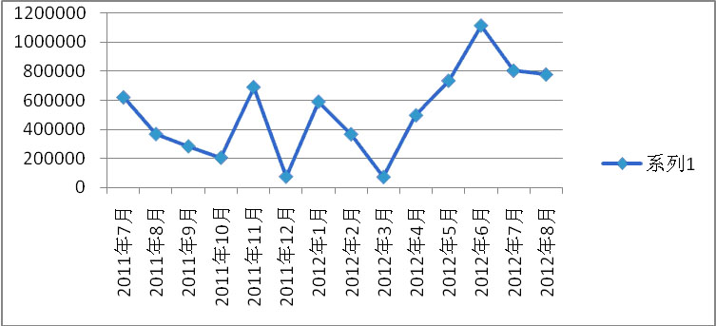
土地成交价格走势
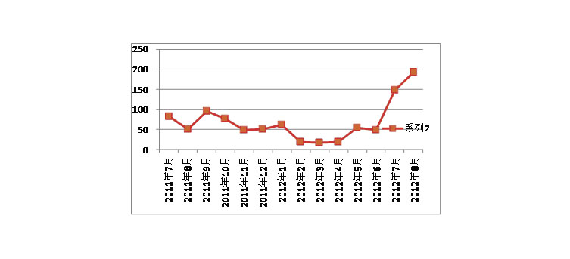
总体来看，本月土地市场供应量骤减，成交价格持续攀升。本月截止8月3 1日，宜昌城区（伍家区、西陵区）土地共成交面积777358万㎡，较上月略有下滑。由于成交地块以商住为主，土地成交均价大幅上扬达到193.5万元/亩，达到峰值。
第三部分 各区楼市表现
宜昌楼市主要动态解析：
l 本月接受认筹的项目有：
凯旋名门认筹1万抵3万；国华瑞景3号楼认筹4万抵5万；
香山福久源二期10--11#楼认筹2万抵4万、16#楼认筹3万抵6万；东郡B区16、17、18#认筹 1万抵2万；弘林大厦认筹2万抵3万；
锦绣星城街铺认筹5万抵8万；锦绣华俯4、5号楼8.25启动认筹。

l 本月新开盘项目有：
泰富广场二期8月1日开盘；宜化山语城三期8月11日开盘；
半岛花园二期8月24日开盘。

l 主城区其他重点项目动态：
西江国际购房免费抢地下车位；
至上·未来城售展中心8月8日对外开放；
中铁•龙盘湖•世纪山水“金桥会”VIP招募；
清江润城四期悦邸“寻找幸福代言人”活动；
东辰壹号·御景城东风情街购铺砸金猪活动；
碧水兰庭举办‘浪漫七夕·情动碧水兰庭’活动；
星湖湾二期“半岛星座”即将面市；城中金谷8月购房抽奖。
一、西陵区
1、区内主要楼盘动态
项目 | 销售价格 | 销售情况
CBD | 8900 | B9#51-100㎡精装小户型公寓在售
紫晶城 | 8500 | 天御2号楼最后50余套80--140㎡房源在售
滨江壹号 | 8000 | 样板间开放  酒店式公寓14-21F在售，全款99折，总价55万/套起
碧水兰庭 | 7700 | 78—94㎡两房、98—124㎡三房在售，七夕推出购金牌户型赠送家电及蜜月旅游的活动，备受追捧
锦绣华俯 | 7800 | 4、5号楼8、25启动认筹；1-3#楼88-136㎡尾盘在售，首付30-60%减100元/㎡，首付60%以上减150元/㎡，全款减200元/㎡，可接受公积金贷款，一、二期少量街铺租售
华祥  商业中心 | 1.2-2万 | 商铺在售，首付8万，15000-20000万元/㎡不等，一次性付款99折。华祥水上乐园开放，吸引大批游客
卓悦广场 | 7500 | 152 ㎡户型7200 起，全款 98 折，按揭 99 折优惠。  60-380 ㎡商铺面积1-1.6万元 / ㎡，促销 92 折
西府华亭 | 7000 | 现房销售，交房办理中，仅余几套132㎡南向户型在售，均价7000元/㎡，现尾盘购买有特惠
三峡企业总部基地 | 8000 | 一期66栋独栋办公楼A-444㎡，B-522㎡  C-609㎡，D-864㎡
水悦城 | 待定 | 营销中心已开放2个半月  写字楼、商铺登记中

2、区内重点项目调查
◎ 锦绣天下三期·华俯
□ 地理位置：西陵区夷陵大道与东湖一路交汇处
□ 开 发 商：中国葛洲坝集团房地产开发有限公司
□ 开发规模：三期华俯占地约55亩，总建筑面积约13.05万㎡
□ 主力户型：2房2厅1卫 88-90㎡
3房2厅1卫 115.83㎡
3房2厅2卫 123、130、135㎡
3房2厅3卫 159、170㎡
4房2厅2卫 136㎡

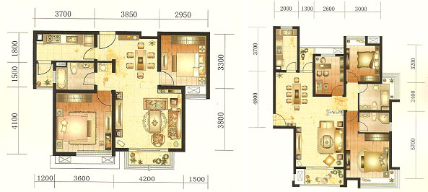
二房二厅一卫 89㎡ 三房二厅二卫 129㎡
□ 销售状况： 三期华俯1、2、3#约余71套房源在售，成交均价约7700元/㎡。目前优惠有：首付30-60%减100元/㎡，首付60%以上减150元/㎡，全款减200元/㎡。4、5#174套房源8月25日开始认筹，认筹交2万可享受99折优惠，另送5000元购房抵用券。预计9月中下旬开盘。
□ 主要优点：三期紧邻宜昌CBD，繁华地段，配套齐全。
二、伍家区
1、区内主要楼盘动态
项目 | 销售价格 | 销售情况
宏峰  上上城 | 5100 | 二期限量婚房优惠3万。一期中央景观“温莎亭”落成
城中金谷 | 5200 | 86—119㎡户型，认筹优惠2万
宜化  山语城 | 5300 | 8月11日开盘8.9#共330套，开盘优惠政策：2万抵4万，前170名再减5千。开盘去化60%。余约130套待售，余7#未推售。
东辰壹号  御景 | 5300 | 少量94--160㎡现房93折起售
东辰壹号  峰景 | 5250 | 6月29日全线封顶，93--139㎡户型在售，均价5250元/㎡  2万抵3万，一次性付款96折，按揭付款97折
香山  福久源 | 5300 | 二期10--11#楼认筹2万抵4万，16#楼认筹3万抵6万，样板间开放。商铺签订投资意向书享受5万抵10万优惠。买17#楼指定户型送液晶电视
东郡 | 4738起 | B区16、17、18号楼8月24日开始认筹1万抵2万，83、110、122、134㎡四种户型，预计将于10月初开盘。22#、23#楼清尾一次性付款99折。
东丽上岛 | 5200 | 二期2、5、6#楼88-138㎡约150套房源在售，全款98折
镜虹山庄 | 5400 | 二期3、4、5#楼63-120㎡现房清盘，均价5400元/㎡， 5089起  一次性付款99折。20-100㎡商铺登记中
江山多娇 | 6700 | 江山多娇三期18/19#楼，主推小四房，含102平方米四房两厅一卫、115平方米四房两厅两卫两种优质户型，起价6270元/㎡，均价6700元/㎡，总价约67万/套起。江山多娇四期一线江景房认筹中，2万抵5万
金色海岸 | 9000 | 尾盘在售，户型区间：57-750㎡，均价9000元/m²  5号楼有少量特价房在售，价格在6400-7000元/m²
虹桥国际  公寓 | 非临江6500  临江9100 | C1、C2栋临江139--186㎡房源正售均价9100元/㎡，送中央空调。二期E栋还剩少量134、147㎡户型房源在售，6500元/㎡
新外滩 | 12000 | 新外滩样板间对外开放，1、2号楼在售，2012年底交房，  户型区间260-420㎡不等，均价约12000元/㎡。
金东山六期 | 11500 | 二期商铺清盘，余约20多套，交5W抵7W
凯旋名门 | 待定 | 1、2、3#楼300套房源接受预约登记  9月1日开始认筹，1万抵3万
大都·上善谷 | 待定 | 9月1日VIP将启动认筹，营销中心、样板间开放
2、区内重点项目调查
◎ 大都•上善谷
□ 地理位置：伍家区中南路延伸段与竹涛路交汇处
□ 开 发 商：湖北大都置业有限公司
□ 开发规模：总占地面积约9万㎡，总建筑面积26万㎡，绿化率40%，建筑密度19%。共19栋高层建筑，约1592套，1300个车位。
□ 规划要点：被竹涛路分为北、南区，建筑采用行列式布局。配套有网球场、儿童乐园、健身场所、居委会、派出所。
□ 主力户型：
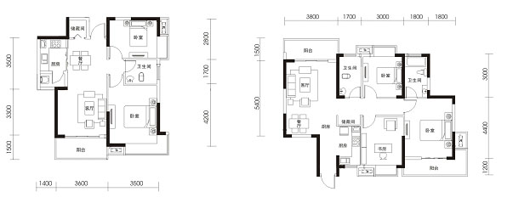
二房两厅一卫 78.45㎡ 三房两厅二卫 110.72㎡
□ 销售状况：推出7、8、9、18、19号楼，9月1日启动认筹。采用优惠递减的认筹政策：9月1日至3日，交纳现金3000元认筹享受总价减2.7万；9月4日至10日认筹享受总价减2.2万；9月11日至开盘前一日认筹享受总价减1.7万的优惠。
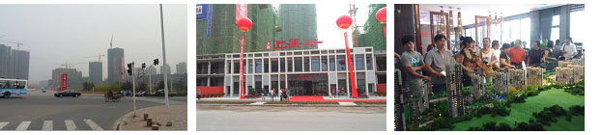
◎ 宜化·山语城
□ 地理位置：城东大道与中南一路交汇处
□ 开 发 商：宜化地产
□ 项目概况：总用地97119㎡，总建面300910㎡，容积率2.48，建筑密度为25.4%，绿化率达36%，总户数为1694户。分两期开发。规划有双语幼儿园、会所、迷你高尔夫、景观湖等。
□ 主广告语：一生难得的心动
□ 主力户型：2房变3房 79、94、120、121㎡
3房变4房 124、130、135 、139㎡
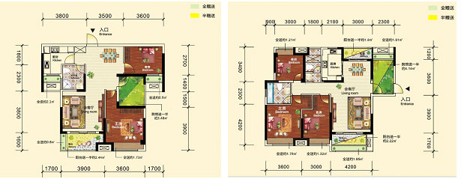
2房变3房 90㎡ 3房变4房124㎡

□ 销售状况：8月11日开盘8.9#，8.9号楼共330余套，开盘去化60%。目前余约130套待售，余7#未推售。成交均价5300元/㎡。开盘优惠政策：2万抵4万，前170名再减5千。户型赠送空间多，涂鸦样板间清晰展示户型的附加值，受到热捧。
□ 项目点评：该项目地段、居住氛围等目前较薄弱，但发展商实力、一期热销口碑、高附加值产品及整体商业规划等，都对客户有较大的吸引力。
四、夷陵区
1、区内主要楼盘动态
项目 | 销售价格 | 销售情况
香山凤凰城 | 5150 | 三期12号楼精装修小户型约40套在售  户型区间为38-55㎡，普通精装修均价5150元/㎡
宜昌·恒大绿洲 | 5500 | 置业五重大礼包：1、前10名买家额外特别97折；2、5套特价房再额外优惠97折；3、一次性付款额外97折；4、老业主介绍新老业主各免三年物业费；5、购房参加现场大抽奖
星湖湾 | 4700 | 二期半岛星座96--249㎡产品即将面市，目前蓄客中  半岛星座婚纱外景摄影基地已于七夕开放
清江润城 | 4400 | 三期最后两栋92㎡二房、99-120㎡三房特价房4099元/㎡起；四期产品蓄客中
宏信·嘉豪城 | 4200 | 二期豪彦庄87-124㎡共474套在售，3910起；商铺8000元/㎡起，前50名购房2万抵5万；51-100名购房2万抵4.5万；101-150名2万抵4万；151-202名购房2万抵3.5万。全款再99折
国宾壹号 | 4900 | 149㎡特惠最低优惠3.5万。商街接受预定，213㎡叠拼、331㎡联排、160㎡洋房即将面市
锦绣星城 | 4700 | 二期5/6/7号楼88--138㎡户型七夕特惠(8、18-8、24)按揭付款购房总价减5000元再9.9折（一次性付款9.8折）。街铺5万抵8万认筹。
河畔春秋 | 4000 | 1-3#90-110㎡户型在售  总价减3万。9月30日交房
弘林大厦 | 待定 | 认筹中，2万抵3万，预计9月开盘
萧氏茗邸 | 3605起 | 准现房推出10套特价房，一口价3605-3945元/㎡
山水国际 | 待定 | 82--137㎡户型登记蓄客中
至上•未来城 | 待定 | 位于均瑶广场的售展中心已于8月8日对外开放

五、猇亭区
主要在售项目情况：
项目 | 销售价格 | 销售情况
盛世天下 | 3500 | 现房清尾，优惠政策：1、清尾房源全九折；2、每周一套特价房2999元/㎡不分楼层；3、老业主介绍新老业主各奖1000元现金券；4、当月购房送家电；5、一次性付款再9.9折；6、老业主多次介绍再赠万元家电
东都国际 | 3700 | 7、8#楼80-116㎡两房三房在售，均价3700元/㎡  全款98折，按揭99折。45㎡SOHO公寓登记中
润恒  国华瑞景 | 3500 | 3号楼芭提雅湖心楼栋正在认筹，认筹4万抵5万，前200名会员交4万入会最高可享2万元购房优惠。预计将于9月中旬开盘

第四部分 媒体监测
一、平面媒体投放情况
本月截止31日，宜昌市各房地产项目报广投放量猛增，共164版。三峡物流园成为本月纸媒投放第一名。
二、媒体投放数据监测
1、报广投放时间段分析
投放时间分析（日期）
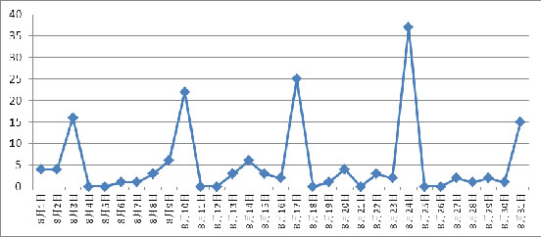
投放时间分析（星期）
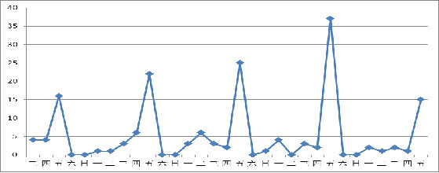
从时间上来看，本月报广主要集中在周五，占到投放总量的70%。8月24日（周五）投放最多，约37版；其他每周五均保持15版次以上的投放量。本月报纸广告投放猛增，尤其是以往不见地产广告的周一也有投放，本月楼市火热可见一斑。
2、投放媒体分析
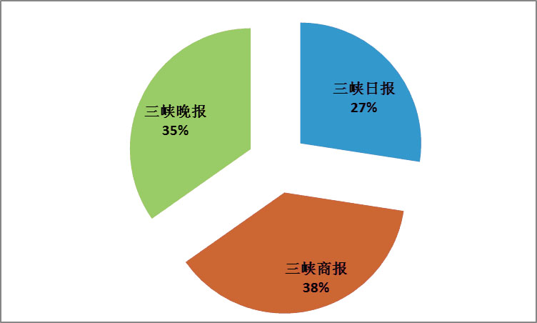
本月宜昌三大纸媒三较均衡，峡商报占纸媒总投放量的38%，三峡晚报次之，共57版次，占本月纸媒总投放量的35%；三峡日报占27%。
3、媒体投放版面分析
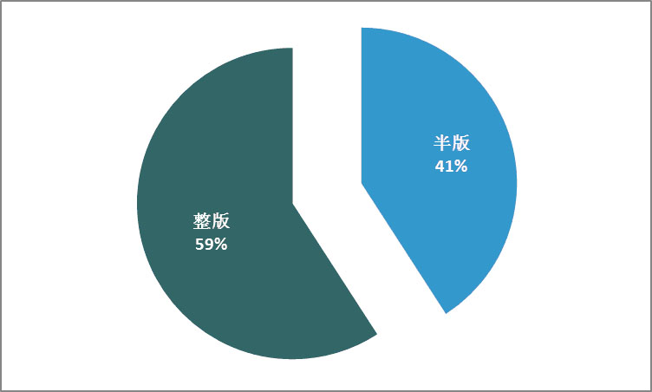

本月媒体投放版面整版、半版投放量较均衡，由于各大媒体轮番举办活动，内页整版投放增加。
4、项目投放量分析
各楼盘本月纸媒投放量对比
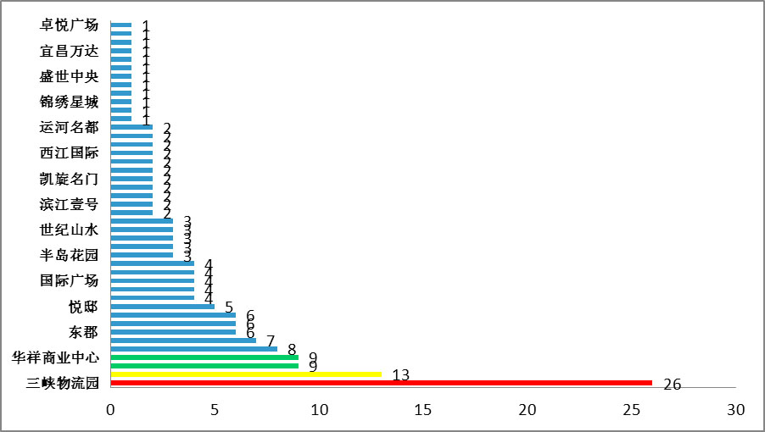
纸媒投放TOP 1：三峡物流园
经过几个月建设后，三峡物流园的干调区、果蔬区样板间等已完工，项目初具规模，本月该项目农贸城正式启动招商工作，宣传攻势加强。
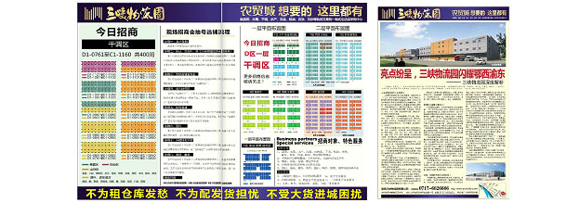

纸媒投放TOP 2：宜昌·恒大绿洲
宜昌·恒大绿洲本月投放13版，全内页版次，除月底投放1版整版外，其他全为半版版面。主要是恒大集团武汉公司周年庆契机，各种让利优惠广告伊顿公馆开盘加推等信息。三峡晚报、三峡商报各投放5版，三峡日报投放3版。
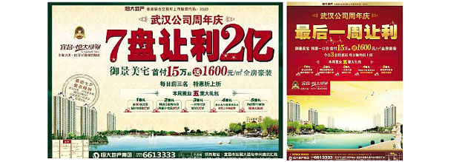
纸媒投放TOP 3：国宾壹号、华祥商业中心
国宾壹号本月为其213㎡叠拼、331㎡联排、160㎡花园洋房宣传造势，投放9版，全为整版形象广告。

其他如香山.福久源二期10、11、16#楼认筹；锦绣天下4、5#楼认筹；国华瑞景3号楼认筹；宜化.山语城8月11日开盘、泰富广场8月1日开盘等等，各盘投放纸媒告知信息。
武汉正邦兴业地产顾问有限公司
2012年9月

